
บันทึกข้อความ

ส่วนราชการ โรงเรียนตากพิทยาคม จังหวัดตาก
ที่ วันที่ 7 ตุลาคม 2564
เรื่อง การพัฒนาคุณภาพการเรียนการสอน ภาคเรียนที่ 2 ปีการศึกษา 2564

เรียน ผู้อำนวยการโรงเรียนตากพิทยาคม
ด้วยงานนิเทศพัฒนากระบวนการเรียนรู้ กลุ่มงานส่งเสริมสนับสนุนการจัดการเรียนรู้ ฝ่ายบริหารวิชาการ ได้กำหนดโครงการพัฒนาคุณภาพการจัดกระบวนการเรียนรู้ของครูโรงเรียนตากพิทยาคม โดยให้ครูจัดกิจกรรมการเรียนรู้ที่เน้นผู้เรียนเป็นสำคัญ พัฒนานักเรียนให้มีคุณลักษณะอุปนิสัยพอเพียง จัดกิจกรรมการเรียนรู้ให้สนองตอบความแตกต่างระหว่างผู้เรียน เน้นการจัดกิจกรรมเสริมสร้างให้นักเรียนรู้จักการอนุรักษ์พันธุกรรมพืช มีการใช้ภูมิปัญญาท้องถิ่น/แหล่งเรียนรู้ภายในและภายนอกในการจัดการเรียนการสอน และรองรับการประเมินคุณภาพครู งานนิเทศพัฒนากระบวนการเรียนรู้ กลุ่มงานส่งเสริมสนับสนุนการจัดการเรียนรู้ ฝ่ายบริหารวิชาการ พิจารณาเห็นควร ขอความร่วมมือให้ครูทุกท่านดำเนินการเกี่ยวกับการพัฒนาคุณภาพการจัดการเรียนรู้ ดังนี้
1. ครูจัดทำแผนการจัดการเรียนรู้ทุกคน อย่างน้อย คนละ 1 รหัสวิชา รายละเอียด ดังนี้
ในการจัดทำแผนการจัดการเรียนรู้ของครูให้จัดทำตามองค์ประกอบในการจัดทำแผนที่ฝ่ายวิชาการกำหนด ดังเอกสารที่แนบ และให้จัดทำเครื่องมือประเมิน เกณฑ์ประกอบการประเมิน (Rubric) ให้ครบถ้วน ทุกแผนฯ ส่งคณะกรรมการนิเทศแผนการจัดการเรียนรู้ ภายในวันที่ 15 พฤศจิกายน 2564 พร้อมทั้งจัดทำแผนบูรณาการ โดยจัดใส่ในแผนใหญ่ และให้ระบุว่าอยู่ในแผนที่เท่าใด รายละเอียด ดังนี้
1.1 ให้จัดทำแผนการจัดการเรียนรู้ที่เน้นผู้เรียนเป็นสำคัญ/จัดทำแผนการจัดการเรียนรู้แบบ Active learning (GPAS 5 steps) อย่างน้อยคนละ 1 แผน (ไม่ต้องแยกเล่ม จัดใส่ในแผนใหญ่)
1.2 ให้มีการจัดทำแผนการจัดการเรียนรู้ น้อมนำหลักปรัชญาของเศรษฐกิจพอเพียง
คนละ 1 หน่วยการเรียนรู้ (จัดใส่ในแผนใหญ่ และแยกเล่ม พร้อมทั้งจัดส่งไฟล์ตามลิงค์ที่แนบมานี้)
1.3 ให้จัดทำแผนการจัดการเรียนรู้ที่บูรณาการงานสวนพฤกษศาสตร์โรงเรียน อย่าง
น้อย 1 แผน (บูรณาการ 5 องค์ประกอบ/ บูรณาการพืชศึกษาต้อยติ่งไทย/ 3 สาระ) (จัดใส่ในแผนใหญ่ และแยกเล่ม พร้อมทั้งจัดส่งไฟล์ตามลิงค์ที่แนบมานี้)
1.4 ให้จัดทำแผนการจัดการเรียนรู้ที่บูรณาโครงการปลอดขยะ อย่างน้อยคนละ 1 แผน(ไม่ต้องแยกเล่ม จัดใส่ในแผนใหญ่)
1.5 เมื่อดำเนินการสอนแล้ว ครูต้องบันทึกหลังสอน (ทั้งด้านความรู้ ทักษะ เจตคติ) ประเมินแผนการสอนของตนเอง ประเมินผลการสอนท้ายแผนใส่ไว้ในเล่ม
โดยทุกแผนให้แทรกทักษะการเรียนรู้ในศตวรรษที่ 21 (3Rs และ 8Cs) ในแผนการสอนทุกแผน รายละเอียดตามฟอร์มแผนการจัดการเรียนรู้ที่แนบมาพร้อมนี้

- หน้า 2 -

2. ในการจัดทำแผนฯ ให้จัดทำการวิเคราะห์ผู้เรียนที่ท่านสอน ด้านผลการเรียน (เก่ง กลาง อ่อน) และ วิธีการเรียนรู้/สำรวจลีลาการเรียนรู้ของผู้เรียนตามแบบฟอร์มเอกสารที่มีตัวอย่างให้ท่านเลือกแบบที่เหมาะสมกับวิชาของท่าน (หรือท่านจัดหาเอง) สรุปผลการวิเคราะห์แล้วนำใส่ในส่วนต้นของแผนการจัดการเรียนรู้ และแยกเล่มออกมา 1 เล่ม (โดยครูออกแบบสรุปเอง มีตัวอย่างให้ 1 ตัวอย่าง) ส่งภายในวันที่ 15 พฤศจิกายน 2564
3. ให้ครูทุกท่านส่งแผนการจัดการเรียนรู้ภาคเรียนที่ 2/2564 พร้อมกับแผนบูรณาการ ให้กับ คณะกรรมการนิเทศแผนการจัดการเรียนรู้ ภายในวันที่ วันที่ 15 พฤศจิกายน 2564
4. ครูทุกท่านทำโครงการพัฒนาและยกระดับผลสัมฤทธิ์ทางการเรียนและต้องสอนซ่อมเสริมให้นักเรียนกลุ่มอ่อน หรือสอนเสริมความรู้ ให้กับนักเรียนกลุ่มกลาง กลุ่มเก่ง และจัดทำหลักฐานการสอนส่งฝ่ายบริหารวิชาการ ภายในวันที่ 15 พฤศจิกายน 2564 (งานประกันคุณภาพ) ณ ห้องวิชาการ
5. ครูทุกท่านทำวิจัยในชั้นเรียน รายวิชาที่ตนสอนคนละ 1 เรื่อง ส่งภายในวันที่ 28 กุมภาพันธ์ 2565 ณ ห้องวิชาการ
6. ครูทุกท่านส่งสื่อการสอน/สื่อICT และรายงานการใช้สื่อการสอน ส่งภายในวันที่ 28 กุมภาพันธ์ 2565 ณ ห้องวิชาการ
7. ครูทุกท่านทำบันทึกหลังสอนและส่งที่ครูนิเทศแผนการสอน ส่งภายในวันที่ 28 กุมภาพันธ์ 2565
จึงเรียนมาเพื่อโปรดพิจารณา หากเห็นชอบโปรดสั่งการให้ครูทุกคนถือปฏิบัติอย่างเคร่งครัด

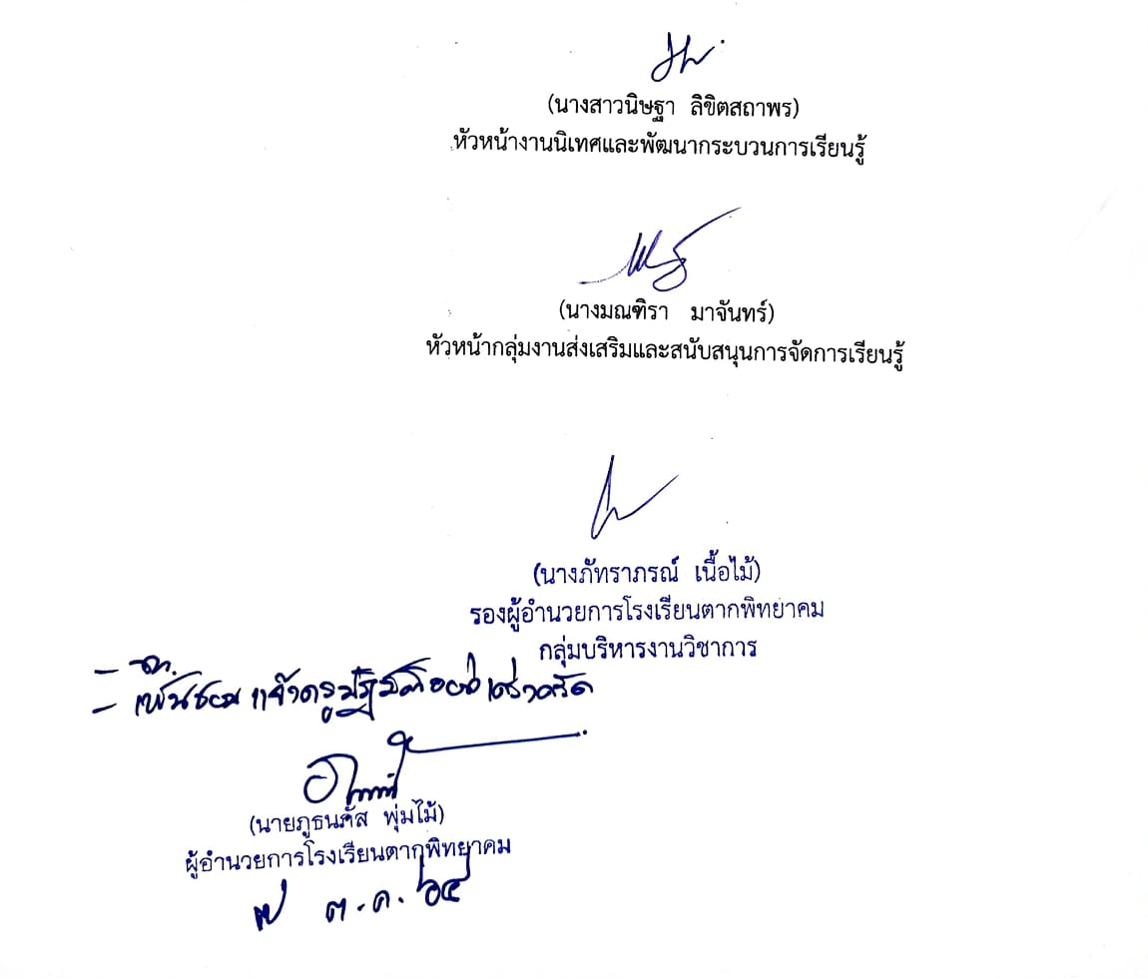

QR CODE สำหรับจัดส่งแผนการจัดการเรียนรู้ น้อมนำหลักปรัชญาของเศรษฐกิจพอเพียง
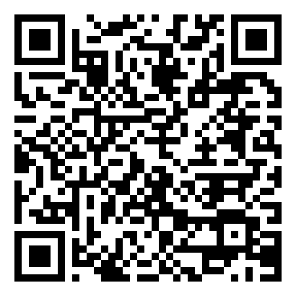
ลิงค์สำหรับจัดส่งแผนการจัดการเรียนรู้ น้อมนำหลักปรัชญาของเศรษฐกิจพอเพียงhttps://drive.google.com/drive/folders/1y4lLmBcKvUSVVhfRknIQ6HsOePUqL8hm?usp=sharing

หมายเหตุ*** การจัดส่งไฟล์ ต้องใช้อีเมลล์โรงเรียนเท่านั้น

QR CODE สำหรับจัดส่งแผนการจัดการเรียนรู้ที่บูรณาการงานสวนพฤกษศาสตร์โรงเรียน

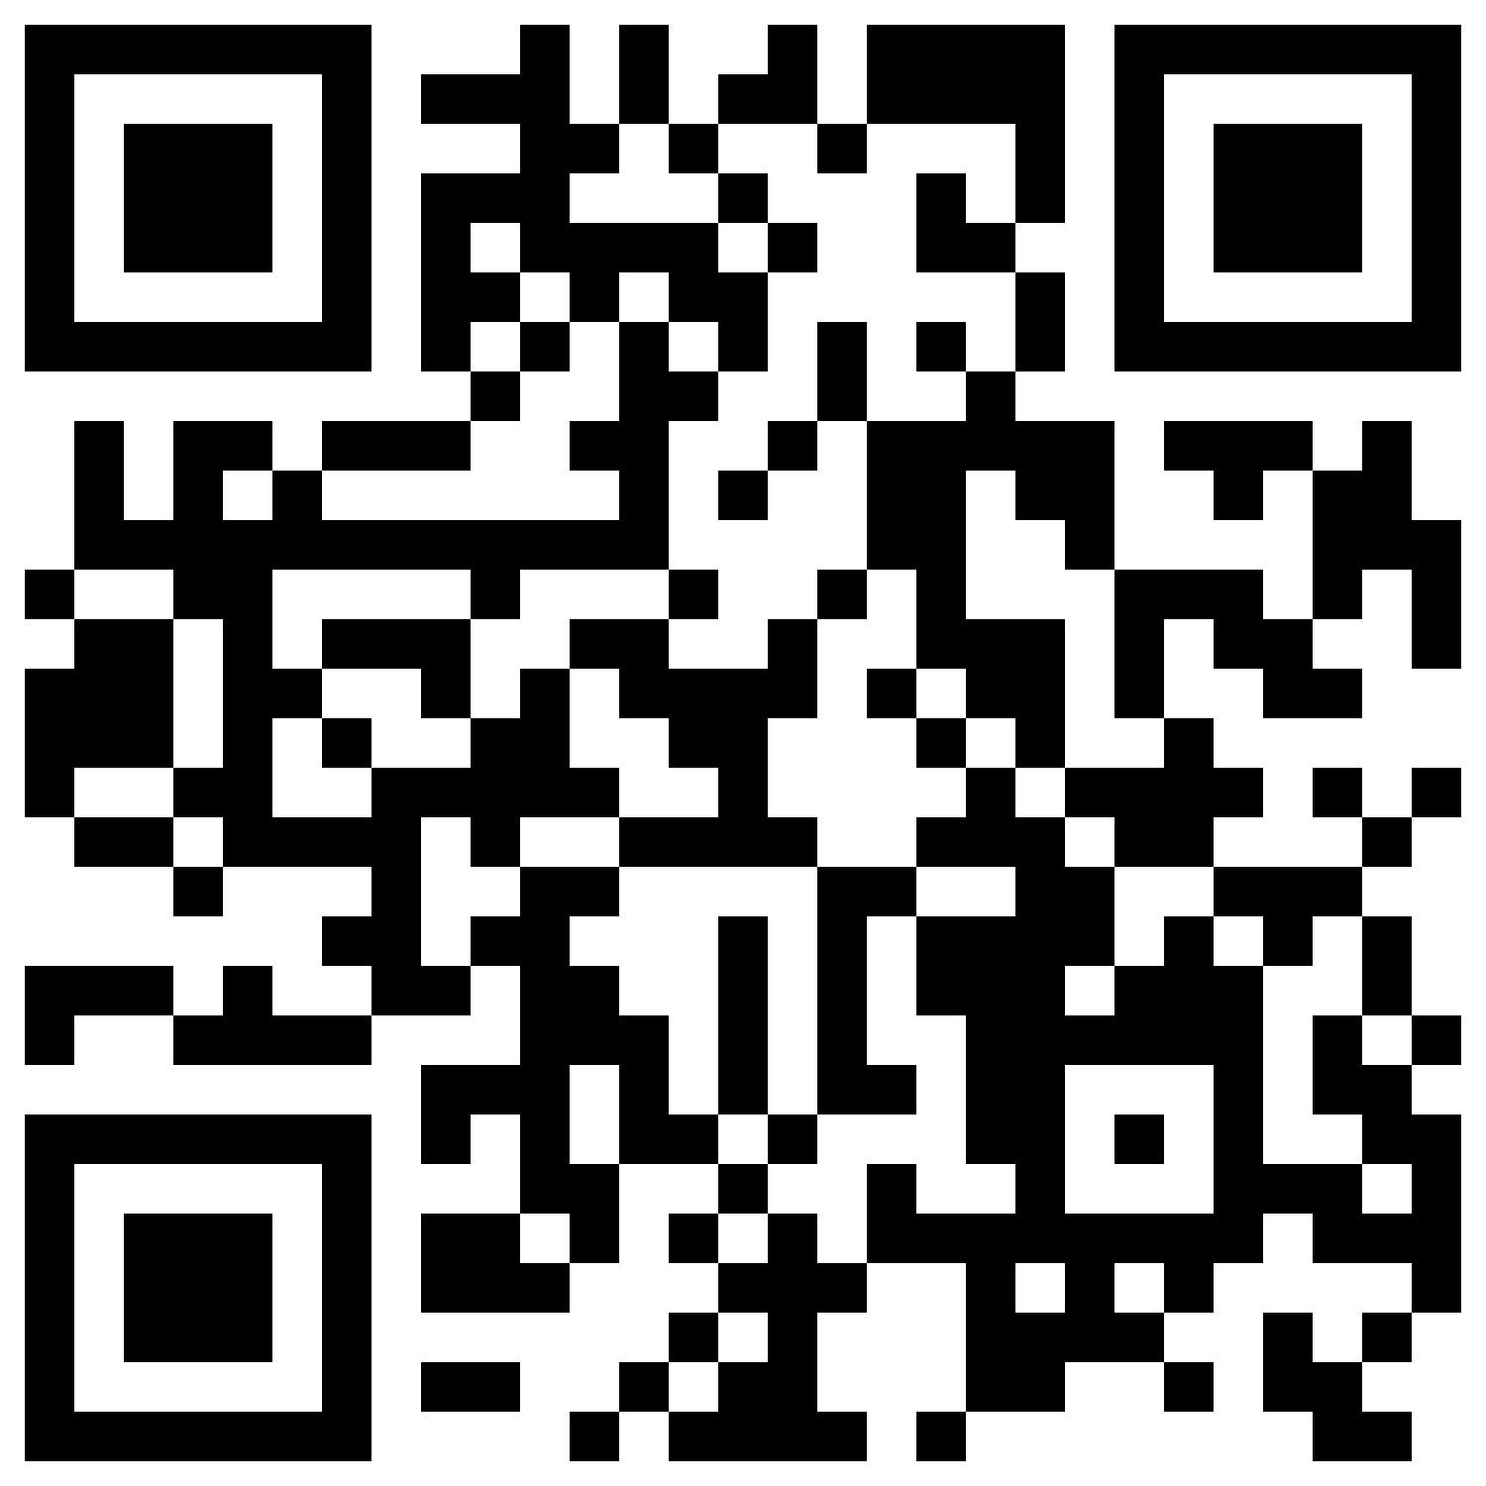

ลิงค์สำหรับจัดส่งแผนการจัดการเรียนรู้ที่บูรณาการงานสวนพฤกษศาสตร์โรงเรียน
https://drive.google.com/drive/folders/1caJJYvxcynxYGGCPxH7a8TGeUyXAdout?usp=sharing

แบบประเมินองค์ประกอบของแผนการจัดการเรียนรู้ภาคเรียนที่ 2/ 2564

องค์ประกอบของแผนการจัดการเรียนรู้ ภาคเรียนที่ 2/2564

 ปกหน้า
 หน้าอนุมัติแผน
 แบบวิเคราะห์ตัวชี้วัด เพื่อจัดทำคำอธิบายรายวิชา
 คำอธิบายรายวิชา
 โครงสร้างรายวิชา
 การวิเคราะห์หลักสูตรเพื่อการประเมินการเรียนรู้
 วิเคราะห์ผู้เรียน ลีลาการเรียนรู้
 ตารางวิเคราะห์จุดเน้นการออกแบบกิจกรรม
 หน่วยเรียนรู้ที่ ........................................
 แผนการจัดการเรียนรู้ที่ .................................
 แผนการจัดการเรียนรู้แบบเชิงรุก (Active Learning) แผนการจัดการเรียนรู้ที่ ..........
 แผนการจัดการเรียนรู้น้อมนำหลักปรัชญาเศรษฐกิจพอเพียง แผนการจัดการเรียนรู้ที่ ..........
 แผนการจัดการเรียนรู้บูรณาการสวนพฤกษศาสตร์โรงเรียน แผนการจัดการเรียนรู้ที่ ..........
 แผนการจัดการเรียนรู้บูรณาการโรงเรียนปลอดขยะ แผนการจัดการเรียนรู้ที่ ..........
 ความเห็นหัวหน้ากลุ่มสาระฯครูนิเทศ / ครูที่ได้รับมอบหมาย / หน.สถานศึกษา
 บันทึกหลังสอน
 เครื่องมือวัดและประเมินผล / เกณฑ์ประกอบการประเมิน
 แบบประเมินการสอนของตนเองท้ายหน่วยการเรียนรู้
 แบบประเมินแผนการจัดการเรียนรู้(ประเมินตนเอง)
 ปกหลัง

เกณฑ์การประเมินองค์ประกอบของแผนการจัดการเรียนรู้

องค์ประกอบครบถ้วน 20 รายการ = ดีมาก
องค์ประกอบ 17-19 รายการ = ดี
องค์ประกอบ ต่ำกว่า 17 รายการ = ควรพัฒนา
ผลการประเมินองค์ประกอบของแผนการจัดการเรียนรู้
แผนการจัดการเรียนรู้ รายวิชา..................................................... รหัสวิชา ..........................................
มัธยมศึกษาปีที่ ............................... ปีการศึกษา .............. สอนโดย...................................................................
ซึ่งมีผลการประเมินองค์ประกอบของแผนการจัดการเรียนรู้อยู่ในระดับ .............................................................

…………………………………………………………………………………….  ลงชื่อ.................................................................  (......................................................)  กรรมการนิเทศ  ............/................./................... | …………………………………………………………………………………….  ลงชื่อ.................................................................  (...........................................................)  หัวหน้ากลุ่มสาระการเรียนรู้.......................................  ............/................./...................

แบบรายงานการนิเทศแผน การจัดการเรียนรู้ (ทั้งฉบับ)
งานนิเทศพัฒนาการกระบวนการเรียนรู้ / กลุ่มงานส่งเสริมสนับสนุนการจัดการเรียนรู้
ฝ่ายบริหารวิชาการ / โรงเรียนตากพิทยาคม
ครูผู้รับการนิเทศ.......................................................................กลุ่มสาระ........................................................................
รายวิชา...........................................................รหัสวิชา..................ภาคเรียนที่.............ปีการศึกษา.................................
ตรวจสอบแผนการจัดการเรียนรู้
สัมภาษณ์ พูดคุย
ครูผู้นิเทศ.........................................................................วิธีการนิเทศ

ลำดับที่ | รายการประเมิน | คะแนนที่ได้
1 | มีการวิเคราะห์หลักสูตรดังนี้ 1) แบบวิเคราะห์คำอธิบายรายวิชา 2) คำอธิบายรายวิชา 3) โครงสร้างรายวิชา  4) หน่วยการเรียนรู้ (5 คะแนน)  เกณฑ์การประเมิน 5 = มีการวิเคราะห์หลักสูตรครบ 4 ส่วน และเขียนได้ถูกต้องสมบูรณ์  4 = มีการวิเคราะห์หลักสูตรครบ 4 ส่วน แต่เขียนไม่ถูกต้อง 1 ส่วน  3 = มีการวิเคราะห์หลักสูตรครบ 4 ส่วน แต่เขียนไม่ถูกต้อง 2 ส่วน  2 = มีการวิเคราะห์หลักสูตรครบ 4 ส่วน แต่เขียนไม่ถูกต้อง 3 ส่วน  1= มีการวิเคราะห์หลักสูตร 2-3 ส่วน 0 = ไม่มีการวิเคราะห์หลักสูตร หรือมีเพียง 1 ส่วน
2 | หน่วยการเรียนรู้จัดได้เหมาะสม โดยพิจารณาจากความน่าสนใจ ความชัดเจน ครอบคลุมเนื้อหาสาระ จำนวน/ลักษณะตัวชี้วัด/ผลการเรียนรู้ (3 คะแนน)  เกณฑ์การประเมิน 3 = มีความน่าสนใจ ความชัดเจน ครอบคลุมเนื้อหาสาระ เวลาเหมาะสมกับจำนวน/ลักษณะตัวชี้วัด/  ผลการเรียนรู้ทุกหน่วย  2 = มีความน่าสนใจ ความชัดเจน ครอบคลุมเนื้อหาสาระเวลามากหรือน้อยเกินความจำเป็น 1 หน่วย  1= มีความน่าสนใจ ความชัดเจน ครอบคลุมเนื้อหาสาระเวลามากหรือน้อยเกินความจำเป็น 2-3 หน่วย  0 = มีความน่าสนใจ ความชัดเจน ครอบคลุมเนื้อหาสาระเวลามากหรือน้อยเกินความจำเป็นทุกหน่วย
3 | การออกแบบหน่วยการเรียนรู้มีองค์ประกอบครบ 8 ข้อ (แทรกหลักปรัชญาของเศรษฐกิจพอเพียง อย่างน้อย 1 หน่วย)  1) มาตรฐานการเรียนรู้/ตัวชี้วัด 2) สาระสำคัญ 3) สาระการเรียนรู้ 4) สมรรถนะสำคัญของผู้เรียน 5) คุณลักษณะอันพึงประสงค์ 6) ภาระงาน/ชิ้นงาน 7) การวัดและประเมินผล 8) การจัดกิจกรรมการเรียนรู้ (5 คะแนน)  เกณฑ์การประเมิน 5 = มีครบ 8 องค์ประกอบ และเขียนได้ถูกต้องทั้งหมด  4 = มีองค์ประกอบครบ แต่เขียนไม่ถูกต้อง 1-2 องค์ประกอบ  3 = มีองค์ประกอบครบ แต่เขียนไม่ถูกต้อง 3-4 องค์ประกอบ  2 = มีองค์ประกอบครบ แต่เขียนไม่ถูกต้อง 5-6 องค์ประกอบ  1= มีองค์ประกอบครบ แต่เขียนไม่ถูกต้อง 7 องค์ประกอบ  0 = มีองค์ประกอบไม่ครบ
4 | มีองค์ประกอบของแผนฯ ครบอย่างน้อย 10 ข้อ ดังนี้ 1) มาตรฐาน/ตัวชี้วัด 2) สาระสำคัญ  3) สมรรถนะของผู้เรียน 4) จุดประสงค์การเรียนระบุ K,P,A 5) คุณลักษณะอันพึงประสงค์  6) สาระการเรียนรู้ 7) การจัดกิจกรรมการเรียนรู้ 8) สื่อและแหล่งเรียนรู้  9) การวัดและประเมินผล 10) มีการบันทึกผลหลังสอนเป็นปัจจุบัน (10 คะแนน)  เกณฑ์การประเมิน 10 = มีครบและเขียนได้ถูกต้อง 9 = มีครบ แต่เขียนไม่ถูกต้อง 1-2 ส่วน  8 = มีครบ แต่เขียนไม่ถูกต้อง 3-4 ส่วน 7 = มีองค์ประกอบไม่ครบ ขาด 1 องค์ประกอบ  6 = มีองค์ประกอบไม่ครบ ขาด 2 องค์ประกอบ 5 = มีองค์ประกอบไม่ครบ ขาด 3 องค์ประกอบ  4= มีองค์ประกอบไม่ครบ ขาด 4 องค์ประกอบขึ้นไป
5 | กิจกรรมการจัดการเรียนรู้และนวัตกรรมมีความหลากหลาย ส่งเสริมทักษะกระบวนการคิดของผู้เรียน (คิดวิเคราะห์ คิดสังเคราะห์ คิดสร้างสรรค์ คิดอย่างมีวิจารณญาณ คิดอย่างเป็นระบบ) (4 คะแนน)  เกณฑ์การประเมิน 4 = กิจกรรมและนวัตกรรมมีความหลากหลาย เน้นทักษะกระบวนการคิด 3 ทักษะขึ้นไป  3 = กิจกรรมและนวัตกรรมมีความหลากหลาย เน้นทักษะกระบวนการคิด 2 ทักษะ  2 = กิจกรรมและนวัตกรรมมีความหลากหลาย เน้นทักษะกระบวนการคิด 1 ทักษะ  1 = กิจกรรมและนวัตกรรมไม่มีความหลากหลาย และไม่ชัดเจนว่าเน้นทักษะกระบวนการคิดทักษะใด  0 = กิจกรรมซ้ำๆ กันในทุกแผนฯ
ลำดับที่ | รายการประเมิน | คะแนนที่ได้
6 | กิจกรรมการเรียนรู้สอดแทรก 1) หลักปรัชญาของเศรษฐกิจพอเพียง/คุณธรรมหรือค่านิยมที่ดีงาม  2) บูรณาการสวนพฤกษศาสตร์โรงเรียน 3) บูรณาการโรงเรียนปลอดขยะ 4) .=ใช้แหล่งเรียนรู้ (4 คะแนน)  เกณฑ์การประเมิน 4 = มีการสอดแทรกในแผนฯ ครบทั้ง 4 ส่วน  3 = มีการสอดแทรกในแผนฯ ครบทั้ง 3 ส่วน  2 = มีการสอดแทรกในแผนฯ เพียง 2 ส่วน  1 = มีการสอดแทรกในแผนฯ เพียง 1 ส่วน 0 = ไม่มีการสอดแทรก
7 | มีการวัดและประเมินผล ดังนี้ 1) วิธีการวัดและประเมินผล 2) เครื่องมือวัดและประเมินผล3) เกณฑ์การวัดและประเมินผล  (3 คะแนน)  เกณฑ์การประเมิน 3 = มีการแยกเป็นวิธีการวัดและประเมินผล เครื่องมือวัดและประเมินผล  เกณฑ์การวัดและประเมินผล ครบทั้ง 3 ส่วน และสอดคล้องกันทุกส่วน  2 = มีการแยกเป็นวิธีการวัดและประเมินผล เครื่องมือวัดและประเมินผล เกณฑ์การวัดและ  ประเมินผล สอดคล้องเพียง 2 ส่วน  1 = มีการแยกเป็นวิธีการวัดและประเมินผล เครื่องมือวัดและประเมินผล เกณฑ์การวัดและ  ประเมินผล แต่ไม่สอดคล้องกัน  0 = ไม่มีการแยก
8 | การใช้แหล่งเรียนรู้ในท้องถิ่นและสื่อเทคโนโลยีในการจัดการเรียนรู้ (3 คะแนน)  เกณฑ์การประเมิน 3 = ใช้ทั้ง 2 ประเภทๆ ละ 2 ครั้งขึ้นไป 2 = ใช้ทั้ง 2 ประเภทๆ ละ 1 ครั้งขึ้นไป  1= ใช้เพียงประเภทใดประเภทหนึ่งเพียงอย่างเดียว 0 = ไม่มีการใช้เลยทั้ง 2 ประเภท
9 | เขียนบันทึกหลังสอนสอดคล้องกับจุดประสงค์การเรียนรู้ (K P A)/วิธีการวัดและประเมินผลที่ระบุไว้ในแผนฯ นั้น  (5 คะแนน)  เกณฑ์การประเมิน 5 = เขียนได้สอดคล้องกับจุดประสงค์และวิธีการวัดทุกแผนฯ  4 = เขียนได้สอดคล้องกับจุดประสงค์และวิธีการวัด 8 แผน ขึ้นไป  3 = เขียนได้สอดคล้องกับจุดประสงค์และวิธีการวัดน้อยกว่า 8 แผน  2 = เขียนได้สอดคล้องกับจุดประสงค์และวิธีการวัดน้อยกว่า 7 แผน  1= เขียนได้สอดคล้องกับจุดประสงค์และวิธีการวัดน้อยกว่า 6 แผน  0 = ไม่มีบันทึกหลังสอน
10 | มีเอกสารแทรกในแผนการจัดการเรียนรู้ เช่น 1) แบบทดสอบ 2) แบบฝึก 3) ใบความรู้ 4) ใบงาน 5) ชิ้นงาน 6) แบบประเมิน (3 คะแนน)  เกณฑ์การประเมิน  3 = มีเอกสารแทรกในแผนการจัดการเรียนรู้ทุกแผนๆ ละ 3 ประเภทขึ้นไป และครบตามที่ระบุไว้  2 = มีเอกสารแทรกในแผนการจัดการเรียนรู้ทุกแผนๆ ละ 2 ประเภทขึ้นไป และครบตามที่ระบุไว้  1= มีเอกสารแทรกในแผนการจัดการเรียนรู้ทุกแผนหรือบางแผนๆ ละ 1 ประเภท และไม่ครบตามที่ระบุไว้  0 = ไม่มีเอกสารแทรกในแผนการจัดการเรียนรู้
การพิจารณา → ส่งตรงเวลา
หมายถึงส่งตรงเวลาภายในวันที่ 15 พฤศจิกายน 2564

ลงชื่อ.............................................ครูผู้นิเทศ
ลงชื่อ.............................................ครูผู้รับการนิเทศ
วันที่..........เดือน................................พ.ศ...............
ระดับ | เกณฑ์การประเมิน
เหรียญทอง | ส่งตรงตามกำหนด ได้คะแนนตั้งแต่ 36 คะแนนขึ้นไป(ร้อยละ80)
เหรียญเงิน | ส่งช้ากว่ากำหนดได้ ตั้งแต่ 32 คะแนนขึ้นไป  ส่งตรงตามกำหนด ได้คะแนนตั้งแต่ 27-31 (ร้อยละ 70)
เหรียญทองแดง | ส่งช้ากว่ากำหนดได้ ตั้งแต่ 27-31  ส่งตรงตามกำหนด ได้คะแนนตั้งแต่ 24-27
ควรพัฒนา | ส่งช้ากว่ากำหนดได้ ตั้งแต่ 21-24  ส่งตรงตามกำหนด ได้คะแนนต่ำกว่า 20
(ตพ.วกน.2...กรรมการนิเทศฯ)

ปฏิทินปฏิบัติงานนิเทศพัฒนากระบวนการเรียนรู้
ภาคเรียนที่ 2 ปีการศึกษา 2564
กลุ่มงานส่งเสริมสนับสนุนการจัดการเรียนรู้ ฝ่ายบริหารวิชาการ
โรงเรียนตากพิทยาคม จังหวัดตาก

วัน เดือน ปี | กิจกรรมที่ปฏิบัติ | ผู้รับผิดชอบ
26 - 30 ต.ค. 64 | - ครูศึกษาวิเคราะห์หลักสูตร  - ครูจัดทำแผนการจัดการเรียนรู้ตามองค์ประกอบที่กำหนด | ครูผู้สอน
15 พ.ย.64 | - ครูส่งแผนการจัดการเรียนรู้ให้ครูนิเทศตรวจสอบ | ครูผู้สอน
15 - 19 พ.ย 64 | - กรรมการนิเทศตรวจสอบองค์ประกอบและคุณภาพของแผนจัดการเรียนรู้ พร้อมสรุปรายงานผลส่งกลุ่มงานวิชาการ | กรรมการนิเทศ
1 พ.ย. 64 ถึง  28 ก.พ. 65 | - คณะกรรมการนิเทศฝ่ายบริหารตรวจเยี่ยมชั้นเรียน | ฝ่ายบริหาร
1 – 30 ธ.ค. 64 | -นิเทศโดยเพื่อนครูคู่นิเทศ | ครูผู้สอน
3 ม.ค. 65 | สรุปการนิเทศโดยเพื่อนครูคู่นิเทศส่งงานนิเทศ | ครูผู้สอน
1 พ.ย. 64 ถึง  28 ก.พ. 65 | การนิเทศกลุ่มโดยใช้เทคนิค แบบ PLC  ครั้งที่ 1 ภายในเดือน พ.ย. 64 สรุปส่ง 30 พ.ย. ๖4  ครั้งที่ 2 ภายในเดือน ธ.ค. 64 สรุปส่ง 30 ธ.ค.๖4  ครั้งที่ 3 ภายในเดือน ม.ค. – ก.พ. 65 สรุปส่ง 28 ก.พ. ๖5 | กลุ่มสาระการเรียนรู้
28 ก.พ. ๖5 | ครูส่งสรุป PLC /วิจัย/รายงานการใช้สื่อการสอน | ครูทุกคน
28 ก.พ. ๖5 | - ประเมินผลการใช้แผนฯ รายวิชาของตน | ครูผู้สอน
28 ก.พ. ๖5 | - ครูพัฒนาแผน บันทึกผลหลังสอนต่อเนื่อง ประเมินการสอนของตนเองท้ายหน่วย นำส่งคณะกรรมการนิเทศ | กรรมการนิเทศ
28 ก.พ. ๖5 | - คณะกรรมการนิเทศสรุปการส่งบันทึกหลังสอนของครู | กรรมการนิเทศ
4 มี.ค. 65 | - จัดทำรายงานสรุปผลการนิเทศ | หัวหน้างานนิเทศ

Flow Chart ระบบการจัดการเรียนรู้ของโรงเรียนตากพิทยาคม

1. การวิเคราะห์หลักสูตร : วิเคราะห์ตัวชี้วัดตามมาตรฐานการเรียนรู้

2. การวิเคราะห์ผู้เรียน : สภาพที่มีผลต่อการเรียนรู้

ไม่ผ่าน
ต้องการให้ความช่วยเหลือ 3. การสอนปรับพื้นฐาน/
หรือไม่ ก่อนเรียน

4. การออกแบบการเรียนรู้

5. การจัดการเรียนรู้

6. นิเทศแผน/การนิเทศการสอน / แลกเปลี่ยนเรียนรู้
สังเกตการสอน

7. การประเมินผลการเรียนรู้

ไม่ผ่าน
นักเรียนผ่านเกณฑ์การประเมิน 8. การวิจัย
หรือไม่ เพื่อพัฒนาการเรียนรู้

9. การพัฒนาอย่างต่อเนื่อง

ผ่าน

10. การรายงานผลการจัดการเรียนรู้ที่เป็นระบบ




แผนการจัดการเรียนรู้

รายวิชา..............................รหัสวิชา.........................
ชั้นมัธยมศึกษาปีที่.........ปีการศึกษา.............................

สอนโดย

.........................................
กลุ่มสาระการเรียนรู้......................................

โรงเรียนตากพิทยาคม จังหวัดตาก
สำนักงานเขตพื้นที่การศึกษามัธยมศึกษาเขตตาก
สำนักงานคณะกรรมการการศึกษาขั้นพื้นฐาน
กระทรวงศึกษาธิการ

แผนการจัดการเรียนรู้

รายวิชา....................................................รหัสวิชา..................................
ชั้นมัธยมศึกษาปีที่..............ปีการศึกษา..................
ผู้สอน..................................................กลุ่มสาระการเรียนรู้.......................................

อัตราส่วนน้ำหนักคะแนนการวัดประเมินผล

คะแนนระหว่างภาค | คะแนนกลางภาค | คะแนนปลายภาค | รวม

อนุมัติให้ใช้สอนได้
ลงชื่อ.....................................................
(นายภูธนภัส พุ่มไม้)
ผู้อำนวยการโรงเรียนตากพิทยาคม


บันทึกข้อความ

ส่วนราชการ โรงเรียนตากพิทยาคม จังหวัดตาก
ที่ วันที่
เรื่อง ขออนุญาตใช้แผนการจัดการเรียนรู้

เรียน ผู้อำนวยการโรงเรียนตากพิทยาคม
ด้วยข้าพเจ้า.................................................ตำแหน่ง.................โรงเรียนตากพิทยาคม สังกัด
สำนักงานเขตพื้นที่การศึกษามัธยมศึกษาเขตตาก ได้รับมอบหมายให้ทำการสอนรายวิชา........................
รหัสวิชา...................... ..ชั้นมัธยมศึกษาปีที่.........ในภาคเรียนที่.............ปีการศึกษา................ความดังแจ้งแล้วนั้น
ในการนี้ ข้าพเจ้าได้จัดเตรียมการสอนโดยการวิเคราะห์ผู้เรียนและพบสภาพที่เป็นปัญหาในการเรียน การสอน จึงได้วางแผนเพื่อพัฒนาการเรียนการสอนในส่วนที่รับผิดชอบ โดยได้จัดทำแผนการจัดการเรียนรู้ ที่เน้นผู้เรียนเป็นสำคัญ จึงขออนุญาตดำเนินการจัดการเรียนรู้ตามแผนการจัดการเรียนรู้ที่แนบมานี้

จึงเรียนมาเพื่อโปรดพิจารณา
ลงชื่อ
(...................................................)
ตำแหน่ง.............................
□ เห็นควรอนุญาตให้ใช้ในการสอนได้  □ อื่นๆ  ลงชื่อ.................................................................  (......................................................)  กรรมการนิเทศ  ............/................./................... | □ เห็นควรอนุญาตให้ใช้ในการสอนได้  □ อื่นๆ  ลงชื่อ.................................................................  (...........................................................)  หัวหน้ากลุ่มสาระการเรียนรู้................................  ............/................./...................
□ เห็นควรอนุญาตให้ใช้ในการสอนได้  □ อื่นๆ  ลงชื่อ.................................................................  (นางสาวนิษฐา ลิขิตสถาพร)  หัวหน้างานนิเทศและพัฒนากระบวนการเรียนรู้  ............/................./................... | □ เห็นควรอนุญาตให้ใช้ในการสอนได้  □ อื่นๆ  ลงชื่อ.................................................................  (......นางมณฑิรา มาจันทร์........)  หัวหน้ากลุ่มงานส่งเสริมสนับสนุนการจัดการเรียนรู้  ............/................./...................
□ เห็นควรอนุญาตให้ใช้ในการสอนได้  □ อื่นๆ  ลงชื่อ.................................................................  (.......นางภัทราภรณ์ เนื้อไม้......)  รองผู้อำนวยการกลุ่มบริหารงานวิชาการ  ............/................./................... | □ เห็นควรอนุญาตให้ใช้ในการสอนได้  □ อื่นๆ  ลงชื่อ.................................................................  (.....นายภูธนภัส พุ่มไม้.....)  ผู้อำนวยการโรงเรียนตากพิทยาคม  ............/................./...................

แบบวิเคราะห์ตัวชี้วัดเพื่อจัดทำคำอธิบายรายวิชา

กลุ่มสาระการเรียนรู้.................................................... ระดับชั้น....................... วิชา...............................

สาระ / มฐ. /ตัวชี้วัด (รายวิชาพื้นฐาน) | สาระการเรียนรู้แกนกลาง / ท้องถิ่น
สาระ / มฐ. /ตัวชี้วัด (รายวิชาพื้นฐาน) | ความรู้ | ทักษะ / กระบวนการ | คุณลักษณะที่พึงประสงค์
.....................................................................................  ...................................................................................... | ..............................................................  .............................................................. | ..............................................................  .............................................................. | ..............................................................  ..............................................................
.....................................................................................  ...................................................................................... | ..............................................................  .............................................................. | ..............................................................  .............................................................. | ..............................................................  ..............................................................
.....................................................................................  ...................................................................................... | ..............................................................  .............................................................. | ..............................................................  .............................................................. | ..............................................................  ..............................................................
.....................................................................................  ...................................................................................... | ..............................................................  .............................................................. | ..............................................................  .............................................................. | ..............................................................  ..............................................................
.....................................................................................  ...................................................................................... | ..............................................................  .............................................................. | ..............................................................  .............................................................. | ..............................................................  ..............................................................

คำอธิบายรายวิชา

รายวิชา.............................................. รหัสวิชา............... กลุ่มสาระการเรียนรู้.........................................................
ชั้น............... เวลา............ชั่วโมง จำนวน...............หน่วยกิต ภาคเรียนที่...............

..................................................................................................................................................................................................

..................................................................................................................................................................................................

..................................................................................................................................................................................................

..................................................................................................................................................................................................

..................................................................................................................................................................................................

..................................................................................................................................................................................................
..................................................................................................................................................................................................

..................................................................................................................................................................................................

..................................................................................................................................................................................................

..................................................................................................................................................................................................

..................................................................................................................................................................................................

..................................................................................................................................................................................................

รหัสตัวชี้วัด

..................................................................................................................................................................................................

..................................................................................................................................................................................................

..................................................................................................................................................................................................

..................................................................................................................................................................................................

..................................................................................................................................................................................................

..................................................................................................................................................................................................

รวม....................ตัวชี้วัด

โครงสร้างรายวิชา.............................................................

กลุ่มสาระการเรียนรู้............................................. ชั้น......... เวลา............ หน่วยกิต...............

ลำดับที่ | ชื่อหน่วยการเรียนรู้ | มาตรฐานการเรียนรู้ / ตัวชี้วัด/  ผลการเรียนรู้ | สาระสำคัญ | เวลา  (ชั่วโมง) | น้ำหนักคะแนน
รวมตลอดปี/ภาค

การวิเคราะห์หลักสูตรเพื่อการประเมินการเรียนรู้
มาตรฐานการเรียนรู้ | ตัวชี้วัด | กิจกรรมการเรียนรู้ | ลักษณะที่มุ่งประเมิน | วิธีประเมิน | เครื่องมือประเมิน
....................................................................  ....................................................................  ....................................................................  ....................................................................  ....................................................................  ....................................................................  ....................................................................  ....................................................................  ....................................................................  ....................................................................  ....................................................................  ....................................................................  ....................................................................  ....................................................................  ....................................................................  .................................................................... | ......................................................................................................................................................................................................................................................................................................................................................  .......................................................................................................................................................................................................................................................................... | ................................................................................................................................................................................................................................................................................................................................................................................................................................................................................................................................................................................................................................................................................................ | ................................................................................................................................................................................................................................................................................................................................................................................................................................................................................................................................................................................................................................................................................................ | ................................................................................................................................................................................................................................................................................................................................................................................................................................................................................................................................................................................................................................................................................................ | ................................................................................................................................................................................................................................................................................................................................................................................................................................................................................................................................................................................................................................................................................................

สรุปผลการวิเคราะห์ผู้เรียน
(ตามลีลาที่ครูเลือกให้สอดคล้องกับธรรมชาติวิชา)
ตารางแสดงจุดเน้นการออกแบบการจัดกิจกรรมการเรียนการสอนรายวิชา
รหัสวิชา ........................... ชื่อวิชา .................................................... ชั้นมัธยมศึกษาปีที่ ...................
กลุ่มสาระการเรียนรู้............................................................................... โรงเรียนตากพิทยาคม

แผนที่ | จุดเน้นการออกแบบกิจกรรม | หน้า
....................  ………………..  …………………  ………………..  ………………..  ………………..  ……………….  …………………  ………………… | - เน้นผู้เรียนสำคัญ ตามเอก/วิชา (ตามจำนวนแผนที่เหลือจาก  จุดเน้น อื่น ๆ )  - การจัดการเรียนรู้โดยใช้รูปแบบ เทคนิคและเน้นกระบวนการ  active learning  - บูรณาการหลักปรัชญาของเศรษฐกิจพอเพียง มาใช้ในการจัดการ  เรียนการสอน เพื่อให้นักเรียนเกิดคุณลักษณะพอเพียง  - แผนบูรณาการงานสวนพฤกษศาสตร์โรงเรียน  - แผนบูรณาการโรงเรียนปลอดขยะ  - การพัฒนาคุณลักษณะอันพึงประสงค์/คุณธรรม/จริยธรรม  - การพัฒนาผู้เรียนตามความแตกต่าง/ความสามารถรายบุคคล  - เน้นการใช้แหล่งเรียนรู้ภายในและนอกโรงเรียน 30 % ของแผน  ทั้งหมด  - ส่งเสริมให้ผู้เรียนค้นคว้าหาความรู้จากการอ่านและใช้เทคโนโลยี  ฯลฯ | ....................  ………………..  …………………  ………………..  ………………..  ………………..  ……………….  …………………  …………………

หน่วยการเรียนรู้ที่ .......... เรื่อง ............................................
กลุ่มสาระการเรียนรู้ ......................................... รายวิชา ....................... รหัสวิชา ……………………
ระดับชั้น มัธยมศึกษาปีที่ …………. ภาคเรียนที่ ………............... จำนวน .................. ชั่วโมง
ผู้สอน .................................................................... ครูโรงเรียนตากพิทยาคม จังหวัดตาก
บูรณาการ ◻ ปรัชญาของเศรษฐกิจพอเพียง ◻ สวนพฤกษศาสตร์
◻ โรงเรียนสีเขียว ◻ โรงเรียนปลอดขยะ
-----------------------------------------------------------------------------------------------------------------------
1. มาตรฐานการเรียนรู้/ตัวชี้วัด
1.1 มาตรฐานการเรียนรู้
..................................................................................................................................................................
..................................................................................................................................................................
..................................................................................................................................................................
..................................................................................................................................................................
1.2 ตัวชี้วัด / ผลการเรียนรู้ ..................................................................................................................................................................
..................................................................................................................................................................
..................................................................................................................................................................
..................................................................................................................................................................
2. สาระสำคัญ/ความคิดรวบยอด
..................................................................................................................................................................
..................................................................................................................................................................
..................................................................................................................................................................
..................................................................................................................................................................
3. สาระการเรียนรู้
..................................................................................................................................................................
..................................................................................................................................................................
..................................................................................................................................................................
..................................................................................................................................................................
4. สมรรถนะสำคัญที่เกิดกับผู้เรียน (ตามแผนการจัดการเรียนรู้)
□ 1) ความสามารถในการสื่อสาร
□ 2) ความสามารถในการคิด
□ 3) ความสามารถในการแก้ปัญหา
□ 4) ความสามารถในการใช้ทักษะชีวิต
□ 5) ความสามารถในการใช้เทคโนโลยี
5. คุณลักษณะอันพึงประสงค์
□ 1) รักชาติ ศาสน์ กษัตริย์ □ 2) ซื่อสัตย์ สุจริต □ 3) มีวินัย
□ 4) ใฝ่เรียนรู้ □ 5) อยู่อย่างพอเพียง □ 6) มุ่งมั่นในการทำงาน
□ 7) รักความเป็นไทย □ 8) มีจิตสาธารณะ □ 9) อื่นๆ..............................
6. จุดเน้นสู่การพัฒนาผู้เรียน ความสามารถและทักษะของผู้เรียนในศตวรรษที่ 21
(เฉพาะที่เกิดในแผนการจัดการเรียนรู้นี้)
3Rs คือ □ R1- (R)eading (อ่านออก) □ R2- W(R)iting (เขียนได้) □R3- A(R)ithmatics (คิดเลขเป็น)
8Cs คือ □ C1- Critical Thinking and Problem Solving
(ทักษะการคิดอย่างมีวิจารณญาณ และทักษะในการแก้ปัญหา)
□ C2- Creativity and Innovation (ทักษะด้านการสร้างสรรค์ และนวัตกรรม)
□ C3- Cross-cultural Understanding
(ทักษะด้านความเข้าใจความต่างวัฒนธรรม ต่างกระบวนทัศน์)
□ C4- Collaboration, Teamwork and Leadership
(ทักษะด้านความร่วมมือ การทำงานเป็นทีมและภาวะผู้นำ)
□ C5- Communications, Information and Media Literacy
(ทักษะด้านการสื่อสารสารสนเทศและรู้เท่าทันสื่อ)
□ C6-Computing and ICT Literacy
(ทักษะด้านคอมพิวเตอร์ และเทคโนโลยีสารสนเทศและการสื่อสาร)
□ C7-Career and Learning Skills (ทักษะอาชีพ และทักษะการเรียนรู้)
□ C8- Compassion (ความมีเมตตากรุณา มีวินัย คุณธรรม และจริยธรรม)
7. กิจกรรมการเรียนรู้
..................................................................................................................................................................
..................................................................................................................................................................
..................................................................................................................................................................
..................................................................................................................................................................
..................................................................................................................................................................
..................................................................................................................................................................
..................................................................................................................................................................
..................................................................................................................................................................
..................................................................................................................................................................
..................................................................................................................................................................
8. สื่อ/แหล่งการเรียนรู้
8.1 สื่อ
..................................................................................................................................................................
..................................................................................................................................................................
..................................................................................................................................................................
8.2 แหล่งเรียนรู้.......................................................................................................................................................
..................................................................................................................................................................
..................................................................................................................................................................
9. การวัดและประเมินผล
.......................................................................................................................................................
..................................................................................................................................................................
..................................................................................................................................................................

แบบประเมินหน่วยการเรียนรู้
คำชี้แจง โปรดเขียนเครื่องหมาย ✓ ลงในช่องที่ตรงกับระดับการประเมิน
 | ระดับการประเมิน | 4 | หมายถึง | มีความสอดคล้อง / เชื่อมโยง / เหมาะสม |  |  | มากที่สุด
 |  | 3 | หมายถึง | มีความสอดคล้อง / เชื่อมโยง / เหมาะสม |  |  | มาก
 |  | 2 | หมายถึง | มีความสอดคล้อง / เชื่อมโยง / เหมาะสม |  |  | น้อย
 |  | 1 | หมายถึง | มีความสอดคล้อง / เชื่อมโยง / เหมาะสม |  |  | น้อยที่สุด
รายการประเมิน |  |  |  |  | ระดับการประเมิน
 |  |  |  |  | 4 | 3 |  | 2 | 1
1. หน่วยการเรียนรู้ น่าสนใจ กะทัดรัด ชัดเจน ครอบคลุมเนื้อหาสาระ
2. มาตรฐานการเรียนรู้/ตัวชี้วัด สมรรถนะสำคัญของนักเรียน และคุณลักษณะอันพึงประสงค์ มีความเชื่อมโยงกันอย่างเหมาะสม
3. ความสอดคล้องของมาตรฐานการเรียนรู้/ตัวชี้วัด สาระสำคัญ/ความคิดรวบยอด สาระการเรียนรู้และกิจกรรมการเรียนรู้
4. ความเชื่อมโยงสัมพันธ์กันระหว่างชื่อหน่วยการเรียนรู้ มาตรฐานการเรียนรู้/ตัวชี้วัด สาระสำคัญ/ความคิดรวบยอด สาระการเรียนรู้และกิจกรรมการเรียนรู้
5. กิจกรรมการเรียนรู้ สอดคล้องกับสาระการเรียนรู้ มาตรฐานการเรียนรู้/ตัวชี้วัด
6. กิจกรรมการเรียนรู้มีความครอบคลุมการพัฒนาผู้เรียนให้มีความรู้ ทักษะ/กระบวนการ สมรรถนะที่สำคัญ ของผู้เรียนและคุณลักษณะอันพึงประสงค์
7. กิจกรรมการเรียนรู้มีความเหมาะสม สามารถนำพาให้ผู้เรียนสร้างสรรค์ชิ้นงานหรือภาระงานได้
8. มีการประเมินผลตามสภาพจริงสอดคล้องกับมาตรฐานการเรียนรู้/ตัวชี้วัด กิจกรรมการเรียนรู้
9. ประเด็นและหลักเกณฑ์การประเมินสมรรถนะสะท้อนคุณภาพผู้เรียนตามมาตรฐานการเรียนรู้/ตัวชี้วัด
10. สื่อการเรียนรู้ในแต่ละกิจกรรมมีความเหมาะสมกับเวลาและนำไปประยุกต์ใช้ได้จริง
รวมสรุปผล
รวม เฉลี่ยสรุปผล

ข้อคิดเห็น/ข้อเสนอแนะ ............................................................................................................................

การแปลความหมาย การประเมินหน่วยการเรียนรู้
เกณฑ์ ค่าเฉลี่ย 1.00 – 1.50 ปรับปรุง 1.51 – 2.50 พอใช้ 2.51 – 3.50 ดี 3.51 – 4.00 ดีมาก
หรือ คะแนน 10 – 15 ปรับปรุง 16 – 25 พอใช้ 26 – 35 ดี 36 – 40 ดีมาก

แผนการจัดการเรียนรู้
รายวิชา ........................ รหัสวิชา .................................... กลุ่มสาระการเรียนรู้ ..................................ชั้น มัธยมศึกษาปีที่ ........... โรงเรียน ตากพิทยาคม จังหวัดตาก ภาคเรียนที่ ...... จำนวน ..... ชั่วโมง
แผนการจัดการเรียนรู้ที่ ........... เรื่อง ..................................................................
หน่วยการเรียนรู้ที่ ……… ชื่อหน่วยการเรียนรู้ ………………..……….. ครูผู้สอน ……………………………………..
----------------------------------------------------------------------------------------------------------------------
1. มาตรฐานการเรียนรู้/ ตัวชี้วัด / ผลการเรียนรู้
1.1 มาตรฐานการเรียนรู้ ………………………………………………………………………………………………………………………………………………………………………………………………………………………………………………………………………………………………………………………………………………………………………………
1.2 ตัวชี้วัด / ผลการเรียนรู้ ………………………………………………………………………………………………………………………………………………………………………………………………………………………………………………………………………………………………………………………………………………………………………………2. สาระสำคัญ / ความคิดรวบยอด
..................................................................................................................................................................
..................................................................................................................................................................
..................................................................................................................................................................
..................................................................................................................................................................
3. จุดประสงค์การเรียนรู้
3.1 ด้านความรู้ ความเข้าใจ (K) …………………………………………………………………………………………………………………………………………………………………………………………………………………………………………………………………………………………………………………………………… 3.2 ด้านทักษะกระบวนการ (P) …………………………………………………………………………………………………………………………………………………………………………………………………………………………………………………………………………………………………………………………………… 3.3 ด้านคุณลักษณะ (A) ……………………………………………………………………………………………………………………………………………………………………………………………………………………………………………………………………………………………………………………………………
.4. สาระการเรียนรู้
..................................................................................................................................................................
..................................................................................................................................................................
..................................................................................................................................................................
..................................................................................................................................................................
..................................................................................................................................................................
5. สมรรถนะสำคัญที่เกิดกับผู้เรียน (ตามแผนการจัดการเรียนรู้)
□ 1) ความสามารถในการสื่อสาร
□ 2) ความสามารถในการคิด
□ 3) ความสามารถในการแก้ปัญหา
□ 4) ความสามารถในการใช้ทักษะชีวิต
□ 5) ความสามารถในการใช้เทคโนโลยี
6. คุณลักษณะอันพึงประสงค์
□ 1) รักชาติ ศาสน์ กษัตริย์ □ 2) ซื่อสัตย์ สุจริต □ 3) มีวินัย
□ 4) ใฝ่เรียนรู้ □ 5) อยู่อย่างพอเพียง □ 6) มุ่งมั่นในการทำงาน
□ 7) รักความเป็นไทย □ 8) มีจิตสาธารณะ □ 9) อื่นๆ..............................
7. จุดเน้นสู่การพัฒนาผู้เรียน ความสามารถและทักษะของผู้เรียนในศตวรรษที่ 21
(เฉพาะที่เกิดในแผนการจัดการเรียนรู้นี้)
3Rs คือ □ 1. (R)eading (อ่านออก) □ 2. W(R)iting (เขียนได้) □ 3. A(R)ithmatics (คิดเลขเป็น)
8Cs คือ □ C1- Critical Thinking and Problem Solving
(ทักษะการคิดอย่างมีวิจารณญาณ และทักษะในการแก้ปัญหา)
□ C2- Creativity and Innovation (ทักษะด้านการสร้างสรรค์ และนวัตกรรม)
□ C3- Cross-cultural Understanding
(ทักษะด้านความเข้าใจความต่างวัฒนธรรม ต่างกระบวนทัศน์)
□ C4- Collaboration, Teamwork and Leadership
(ทักษะด้านความร่วมมือ การทำงานเป็นทีมและภาวะผู้นำ)
□ C5- Communications, Information and Media Literacy
(ทักษะด้านการสื่อสารสารสนเทศและรู้เท่าทันสื่อ)
□ C6-Computing and ICT Literacy
(ทักษะด้านคอมพิวเตอร์ และเทคโนโลยีสารสนเทศและการสื่อสาร)
□ C7-Career and Learning Skills (ทักษะอาชีพ และทักษะการเรียนรู้)
□ C8- Compassion (ความมีเมตตากรุณา มีวินัย คุณธรรม และจริยธรรม)

8. การจัดกิจกรรมการเรียนรู้
..................................................................................................................................................................
..................................................................................................................................................................
..................................................................................................................................................................
..................................................................................................................................................................
..................................................................................................................................................................
..................................................................................................................................................................
..................................................................................................................................................................
..................................................................................................................................................................
..................................................................................................................................................................
..................................................................................................................................................................
..................................................................................................................................................................
..................................................................................................................................................................
..................................................................................................................................................................
..................................................................................................................................................................

9. สื่อและแหล่งการเรียนรู้
9.1 สื่อการเรียนรู้
...............................................................................................................................................................................................
...............................................................................................................................................................................................
9.2 แหล่งการเรียนรู้
...............................................................................................................................................................................................
...............................................................................................................................................................................................
10. การวัดและประเมินผล (K-P-A)
สิ่งที่วัด | วิธีการวัดผล | เครื่องมือวัด | เกณฑ์การประเมินผล
ด้านความรู้ (K) : | …………………………….. | …………………………….. | ……………………………..
ด้านทักษะกระบวนการ (P) : | …………………………….. | …………………………….. | ……………………………..
ด้านคุณลักษณะ (A) : | …………………………….. | …………………………….. | ……………………………..

11. ความเห็นและข้อเสนอแนะของครูนิเทศ / ผู้ที่ได้รับการมอบหมาย / หัวหน้าสถานศึกษา
.........................................................................................................................................................
.........................................................................................................................................................
ลงชื่อ ...........................................
( ............................................... )

บันทึกผลการสอน
1) ผลการเรียนรู้
1.1) ผู้เรียนที่ผ่านตัวชี้วัด มีจำนวน ............ คน คิดเป็นร้อยละ ...............
1.2) ผู้เรียนที่ไม่ผ่านตัวชี้วัด มีจำนวน ............. คน คิดเป็นร้อยละ ...............
1 .............................................. สาเหตุ ............................................................................
2 .............................................. สาเหตุ ............................................................................
แนวทางแก้ปัญหา ................................................................................................................
1.3) นักเรียนที่มีความสามารถพิเศษได้แก่ ...................................................................................
แนวทางการพัฒนา / ส่งเสริม ..............................................................................................
...............................................................................................................................................
1.4) ผู้เรียนได้รับความรู้ (K) ........................................................................................................
.............................................................................................................................................
1.5) ผู้เรียนเกิดทักษะกระบวนการ (P) ......................................................................................
.............................................................................................................................................
1.6) ผู้เรียนมีคุณธรรม จริยธรรม ค่านิยม (A) ...........................................................................
.............................................................................................................................................
2) ปัญหา อุปสรรค (ถ้ามี) ......................................................................................................................
3) ข้อเสนอแนะ (ถ้ามี) .....................................................................................................................
ลงชื่อ ....................................... ผู้สอน
(.............................................)
ตำแหน่ง ครู .
ข้อเสนอแนะ ............................................................................................................................................
............................................................................................................................................
ลงชื่อ ....................................... ผู้นิเทศ
( ..................................................... )
ตำแหน่ง ............................................

แบบประเมินตนเอง
แผนการจัดการเรียนรู้รายวิชา...................................
รหัสวิชา.........................................ชั้น...........................กลุ่มสาระการเรียนรู้..........................................
ครูผู้สอน..........................................................สอนรายวิชา..........................รหัสวิชา................ชั้น...................
คำชี้แจง : โปรดเขียนเครื่องหมาย “✓” ลงในช่องใต้ระดับความคิดเห็นโดยแต่ละช่องมีความหมายดังนี้
5 หมายถึง เห็นด้วยในระดับมากที่สุด 4 หมายถึง เห็นด้วยในระดับมาก
3 หมายถึง เห็นด้วยในระดับปานกลาง 2 หมายถึง เห็นด้วยในระดับน้อย
1 หมายถึง เห็นด้วยในระดับน้อยที่สุด
ข้อที่ | รายการประเมิน |  |  | ระดับคะแนน
ข้อที่ |  | 5 |  |  |  | 4 |  | 3 |  | 2 |  | 1
1 | แผนการจัดการเรียนรู้สอดคล้องสัมพันธ์กับหน่วยการเรียนรู้ที่กำหนดไว้
2 | แผนการจัดการเรียนรู้มีองค์ประกอบสำคัญครบถ้วนร้อยรัดสัมพันธ์กัน
3 | การเขียนสาระสำคัญในแผนถูกต้อง
4 | จุดประสงค์การเรียนรู้มีสอดคล้องกับมาตรฐานการเรียนรู้/ผลการเรียนรู้
5 | กำหนดแผนการจัดการเรียนรู้เหมาะสมจำนวนชั่วโมง
6 | กำหนดเนื้อหาสาระเหมาะสมกับเวลา
7 | กิจกรรมการเรียนรู้สอดคล้องกับจุดประสงค์และเนื้อหาสาระ
8 | กิจกรรมการเรียนรู้สอดคล้องกับจุดประสงค์และระดับชั้นของนักเรียน
9 | กิจกรรมการเรียนรู้มีความหลากหลายและสามารถปฏิบัติได้จริง
10 | กิจกรรมการเรียนรู้เป็นกิจกรรมที่ส่งเสริมกระบวนการคิดของนักเรียน
11 | กิจกรรมเน้นให้นักเรียนเรียนรู้จากการปฏิบัติจริง
12 | กิจกรรมการเรียนรู้สอดแทรกคุณธรรมและค่านิยมที่ดีงาม
13 | การจัดการเรียนการสอนโดยนำแนวคิดตามหลักปรัชญาของเศรษฐกิจพอเพียงมาใช้
14 | กิจกรรมการเรียนรู้ส่งเสริมให้นักเรียนศึกษาค้นคว้าเรียนรู้ด้วยตนเอง
15 | มีการจัดกิจกรรมการเรียนรู้เพื่อเตรียมนักเรียนเข้าสู่มาตรฐานสากล
16 | วัสดุอุปกรณ์ สื่อและแหล่งเรียนรู้เหมาะสมกับเนื้อหาสาระ
17 | มีการออกแบบกิจกรรมเพื่อพัฒนาคุณลักษณะอันพึงประสงค์
18 | นักเรียนทำชิ้นงานที่ได้ใช้ความรู้ ความคิดมากกว่าการทำตามที่ครูกำหนดหรือการทำแบบฝึกหัดทั่วไป
19 | มีการวัดและประเมินผลที่สอดคล้องกับจุดประสงค์การเรียนรู้
20 | นักเรียนได้มีส่วนร่วมในการวัดและประเมินผล มีการวัดและประเมินผลครบทั้ง K, P, A
รวมคะแนน...............................คะแนน (เต็ม 100 คะแนน)
เกณฑ์ตัดสิน
80 – 100 หมายถึง ระดับคุณภาพดีมาก
ลงชื่อ......................................ผู้ประเมินตนเอง
(.........................................)
............./................/..............

74 – 79 หมายถึง ระดับคุณภาพดี
68 – 73 หมายถึง ระดับคุณภาพพอใช้
62 – 67 หมายถึง ระดับคุณภาพควรปรับปรุง
0 – 61 หมายถึง ระดับคุณภาพไม่ผ่านเกณฑ์

